**ПРОЕКТ**

**Городской округ Ханты-Мансийск**

**Ханты-Мансийского автономного округа - Югры**

**АДМИНИСТРАЦИЯ ГОРОДА ХАНТЫ-МАНСИЙСКА**

**ПОСТАНОВЛЕНИЕ**

от ___________ 2024 № ______

О внесении изменений в постановление

Администрации города Ханты-Мансийска

от 18.10.2013 № 1346 «О муниципальной

программе «Развитие транспортной системы

города Ханты-Мансийска»

В целях приведения муниципальных правовых актов города   
Ханты-Мансийска в соответствие с действующим законодательством, руководствуясь статьей 71 Устава города Ханты-Мансийска:

1.Внести в [постановление](consultantplus://offline/ref=7042201B966CCABA63A8A565C2B17DAA52E4A14CC9790228C7EA7996EAD6F482B45DA5610844529B3C8B86259ADE4AC06Ed1h4L) Администрации города Ханты-Мансийска от 18.10.2013 №1346 «О муниципальной программе «Развитие транспортной системы города Ханты-Мансийска» изменения согласно приложению к настоящему постановлению.

2. Настоящее постановление вступает в силу после его официального опубликования.

Глава города

Ханты-Мансийска М.П.Ряшин

Приложение

к постановлению Администрации

города Ханты-Мансийска

от _______ № ________

Изменения

в постановление Администрации города Ханты-Мансийска

от 18.10.2013 №1346 «О муниципальной программе

«Развитие транспортной системы города Ханты-Мансийска»

(далее - изменения)

Внести приложение 7 к постановлению Администрации города Ханты-Мансийска от 18.10.2013 № 1346 «О муниципальной программе «Развитие транспортной системы города Ханты-Мансийска» (далее – постановление) следующие изменения:

1. Пункт 23.1 изложить в новой редакции:

«23.1. Размер субсидии рассчитывается по формуле:

С = (Пфj x Зj) + Здоj - (Дj + Кj + Рj), где:

С – размер недополученных доходов, возникших в результате осуществления регулярных перевозок пассажиров автомобильным транспортом по муниципальным маршрутам города Ханты-Мансийска;

Пфj - фактический пробег транспортных средств по маршруту за j-й период времени, км;

Sj - размер затрат перевозчика на 1 км пробега транспортных средств по маршруту за j-й период времени (руб./км) определяется по формуле:

Sj = РОТВti + РТti + РСМti + РШti + РТОti + ПКРti, где:

РОТВti - расходы на оплату труда водителей автобуса i-го класса в j-й период времени действия контракта в расчете на 1 км пробега, определяются по формуле:

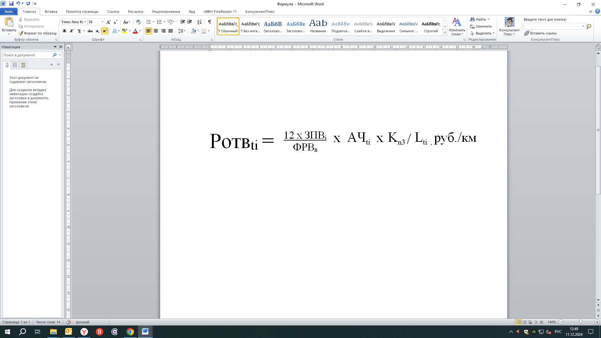

где:

12 - количество месяцев исполнения контракта;

ЗПВi - средняя месячная оплата труда водителя автобуса i-го класса (с учетом всех видов премий, надбавок и компенсаций), определенная по формуле:

ЗПВi = СЗП x КЗПi x КМ, где:

СЗП - среднемесячная номинальная начисленная заработная водителя автобуса i-го класса (с учетом всех видов премий, надбавок и компенсаций), за j-й период времени;

КЗПi - коэффициент, учитывающий дифференциацию заработной платы водителей в зависимости от класса транспортного средства и вида маршрутов (принимается для водителей автобуса малого класса – 0,98*, среднего класса – 1,05*, большого класса – 1,43*)

КМ – коэффициент, учитывающий особенности рынка труда в городах с численностью населения менее миллиона человек – 1,0*.

АЧti – фактическое количество часов работы автобусов i-го класса за j-й период времени действия контракта, определенное по формуле:

АЧti= (Ttij + 1,0) х Dtj, где:

Ttij - продолжительность работы на маршруте автобуса i-го класса в t-м году срока действия контракта в соответствии с j-м графиком работы (выходом), ч;

1,0* - время на заправку автобуса топливом и простои в начальном остановочном пункте в ожидании подачи автобуса для выполнения первого рейса, ч;

Dtj - количество дней в t-м году срока действия контракта, в отношении которых установлен j-й график работы (выход), дн.

kпз – коэффициент, характеризующий продолжительность подготовительно-заключительного времени, времени прохождения пред рейсовых инструктажей и медицинских осмотров водителя (принимается равным 1,06*);

Lti – фактический пробег по маршруту автобусов i-го класса за j-й период времени действия контракта, км;

ФРВв – годовой фонд рабочего времени водителя автобуса (принимается равным 1772* часам).

РТti – расходы на топливо для автобусов i-го класса за j-й период времени действия контракта, в расчете на 1 км пробега, определяются по формуле:

РТti = ЦТi x (Нsi / 100 x (1 + 0,01) + (НОТi/Vэ x Nз / 12)), где:

ЦТi - цена 1 литра топлива;

Нsi - транспортная норма расхода топлива на пробег автобуса i-го класса в расчете на 100 км, л/100 км (принимается для автобуса малого класса – 23,2*, среднего класса – 29,6*, большого класса – 39,8*);

НОТi - норма расхода топлива на работу отопителей салона, л/ч (для автобусов особо малого и малого класса принимается равной 0*, для автобусов среднего класса - 2,5*, для автобусов большого и особо большого классов - 3,5*);

Vэ - в соответствии с расписанием эксплуатационная скорость принимается равной 30 км/ч;

Nз - количество месяцев работы отопителя салона автобусов i-го класса за j-й период времени действия контракта;

12 - j-й период времени действия контракта.

РСмti – расходы на смазочные и прочие эксплуатационные материалы для автобусов i-го класса в j-й период времени действия контракта в расчете на 1 км пробега определяются по формуле:

РСМti = 0,075 x РТti, руб./км,

где:

0,075* - отношение расходов на смазочные и прочие эксплуатационные материалы к расходам на топливо для автобусов;

РТti - расходы на топливо расходы на топливо для автобусов i-го класса за j-й период времени действия контракта в расчете на 1 км пробега.

РШti – базовые удельные расходы на шины i-го класса в расчете на 1 км пробега автобусов i-го класса, включая НДС, руб./км (для автобусов малого класса принимаются равными - 0,28*, для автобусов среднего класса - 0,66*, для автобусов большого класса - 0,84*).

РТоti – расходы на техническое обслуживание и ремонт автобусов i-го класса в j-й период времени действия контракта, в расчете на 1 км пробега определяются по формуле:

РТОti = ФОТррi + РЗЧti, руб./км,

где:

ФОТррi - расходы на оплату труда ремонтных рабочих в расчете на 1 км пробега автобусов i-го класса в j-й период времени действия контракта определяются по формуле:

ФОТррi = (12 x ЗПР / ФРВрр) x (ТТi / КТо + Трi x Ккр) x 0,001, руб./км,

где:

0,001* - коэффициент приведения базовой удельной трудоемкости технического обслуживания и ремонта автобусов к 1 км пробега;

12 - j-й период времени действия контракта;

ЗПР - средняя месячная оплата труда ремонтного рабочего (с учетом всех видов премий, надбавок и компенсаций), определенная по формуле:

ЗПР = СЗП x КЗП x КМ, руб., где:

СЗП - среднемесячная номинальная начисленная заработная ремонтного рабочего (с учетом всех видов премий, надбавок и компенсаций), за j-й период времени;

КЗП - коэффициент, учитывающий дифференциацию в оплате труда ремонтных рабочих в зависимости от вида маршрутов принимается равным – 0,8*;

КМ – коэффициент, учитывающий особенности рынка труда в городах с численностью населения менее миллиона человек – 1,0*.

ТТi - базовая удельная трудоемкость технического обслуживания автобусов i-го класса, ч/1000 км (для автобусов малого класса принимаются равной - 8,0*, для автобусов среднего класса - 9,3*, для автобусов большого класса - 13,3*).

КТо - коэффициент корректировки базовой удельной трудоемкости технического обслуживания автобусов в зависимости от природно-климатических условий принимается равным – 0,9*.

Трi - базовая удельная трудоемкость текущего ремонта автобусов i-го класса, час/1000 км (для автобусов малого класса принимается равной - 6,4*, для автобусов среднего класса - 7,8*, для автобусов большого класса - 10,2, для автобусов особо большого класса - 13,2*);

Ккр - коэффициент корректировки базовой удельной трудоемкости текущего ремонта автобусов в зависимости от природно-климатических условий принимается равным – 1,2*.

ФРВрр - годовой фонд рабочего времени ремонтного рабочего (принимается равным 1812* часам).

РЗЧti - расходы на запасные части и материалы, используемые при техническом обслуживании и ремонте автобусов i-го класса в j-й период времени действия контракта в расчете на 1 км пробега определяются по формуле:

РЗЧti = Узч i км x Кзч, руб./км,

где:

Узч i км - базовые удельные расходы на запасные части и материалы для автобусов i-го класса в расчете на 1 км пробега, включая НДС, руб./км (для автобусов малого класса принимаются равными - 3,2*, для автобусов среднего класса - 3,6*, для автобусов большого класса - 6,4*);

Кзч - коэффициент корректировки базовых удельных расходов на запасные части и материалы в зависимости от природно-климатических условий принимается равным – 1,25*.

ПКРti - расходы по обычным видам деятельности в сумме с косвенными расходами в составе расходов, для автобусов i-го класса в j-й период времени действия контракта определяются по формуле:

ПКРti = Кпр x (РТti + РСМti + РШti + РТОti), руб./км,

где:

Кпр - отношение суммы прочих расходов по обычным видам деятельности и косвенных расходов к переменным расходам принимается равным – 0,580*.

РТti - расходы на топливо для автобусов i-го класса за j-й период времени действия контракта, в расчете на 1 км пробега;

РСМti - расходы на смазочные и прочие эксплуатационные материалы для автобусов i-го класса в j-й период времени действия контракта, в расчете на 1 км пробега;

РШti - расходы на износ и ремонт шин автобусов i-го класса в в j-й период времени действия контракта, в расчете на 1 км пробега;

РТОti - расходы на техническое обслуживание и ремонт автобусов i-го класса в j-й период времени действия контракта в расчете на 1 км пробега.

Здоj – затраты перевозчика на эксплуатацию дополнительного оборудования, включая оборудование для использования в автоматизированных системах оплаты и контроля оплаты проезда, оборудование, используемое для информирования пассажиров о времени прибытия автобусов к остановочному пункту , руб.;

Дj – доходы перевозчика, полученные в результате оказания услуги населению по перевозке пассажиров автомобильным транспортом за j-й период времени (руб.);

Кj – доходы перевозчика, полученные в результате исполнения муниципального контракта на выполнение работ, связанных с осуществлением регулярных пассажирских перевозок по муниципальным маршрутам автомобильным транспортом за j-й период времени (руб.);

Рj – доходы перевозчика, полученные в результате предоставления субсидии на возмещение затрат, возникших в результате перевозки без взимания платы за проезд пассажиров льготных категорий за j-й период времени (руб.).

* - показатель установлен Приказом Минтранса России от 20.10.2021 №351 «Об утверждении Порядка определения начальной (максимальной) цены контракта, а также цены контракта, заключаемого с единственным поставщиком (подрядчиком, исполнителем), при осуществлении закупок в сфере регулярных перевозок пассажиров и багажа автомобильным транспортом и городским наземным электрическим транспортом»